АГпостВ соответствии с Федеральным законом от 14 марта 1995 г. № 33-ФЗ «Об особо охраняемых природных территориях», пунктом 31.3 Генерального плана города Перми, утвержденного решением Пермской городской Думы от 17.12.2010 № 205 в целях развития системы особо охраняемых природных территорий местного значения, направленной на сохранение биологического и ландшафтного разнообразия,

**ПРОЕКТ**

Об утверждении Комплексного плана развития системы особо охраняемых природных территорий местного значения города Перми

администрация города Перми ПОСТАНОВЛЯЕТ:

1. Утвердить Комплексный план развития системы особо охраняемых природных территории местного значения города Перми (далее – Комплексный План), согласно приложению к настоящему постановлению.

2. Управлению по экологии и природопользованию администрацию города Перми обеспечить реализацию Комплексного Плана в рамках выделенных бюджетных средств.

3. Настоящее постановление вступает в силу с даты официального опубликования.

4. Управлению по общим вопросам администрации города Перми обеспечить опубликование постановления в печатном средстве массовой информации «Официальный бюллетень органов местного самоуправления муниципального образования город Пермь».

5. Контроль за исполнением постановления возложить на заместителя главы администрации города Перми Ярославцева А.Г.

Временно исполняющий полномочия

главы администрации города Перми Д.И.Самойлов

Приложение

к постановлению администрации

города Перми

от _______ №_________

**Комплексный план развития системы особо охраняемых природных территорий местного значения города Перми**

|  |  |  |  |  |  |
| --- | --- | --- | --- | --- | --- |
| Название особо охраняемой природной территории | Предлагаемая категория | Район города Перми | Расположение в Пермском городском лесничестве | Примерная площадь участка[1] | Источник финансирования |
| Этап I (срок исполнения 2014-2016 гг.) | | | | |  |
| Парк Победы | Охраняемый природный ландшафт | Индустриальный | полностью | Не более 40 га | Бюджет города Перми[2] |
| Андроновский лес | Историко-природный комплекс | Индустриальный | большей частью | Не более 130 га | Бюджет города Перми |
| Красные горки | Охраняемый природный ландшафт | Кировский | полностью | Не более 530 га | Бюджет города Перми |
| Южный лес | Охраняемый природный ландшафт | Мотовилихинский/ Свердловский | частично | Не более 175 га | Бюджет города Перми |
| Бродовские лесные культуры | Охраняемый природный ландшафт | Свердловский | полностью | Не более 150 га | Бюджет города Перми |
| Егошихинская долина | Охраняемый природный ландшафт | Мотовилихинский/Свердловский | нет | Не более 150 га | Бюджет города Перми |
| Этап II (срок исполнения 2017-2019 гг.) | | | | |  |
| Мотовилихинский | Охраняемый природный ландшафт | Мотовилихинский | нет | Не более 120 га | Бюджет города Перми |
| Ивинский | Охраняемый природный ландшафт | Мотовилихинский | нет | Не более 100 га | Бюджет города Перми |
| Сарматский смешанный лес | Охраняемый природный ландшафт | Мотовилихинский | полностью | Не более 1540 | Бюджет города Перми |
| Глушихинский ельник | Охраняемый природный ландшафт | Мотовилихинский/Свердловский (Новые Ляды) | полностью | Не более 1030 га | Бюджет города Перми |
| Русская тайга | Охраняемый природный ландшафт | Мотовилихинский | полностью | Не более 1440 га | Бюджет города Перми |
| Ласьвинские озера | Охраняемый природный ландшафт | Кировский | полностью | Не более 1250 га | Бюджет города Перми |
| Долина реки Рассоха | Охраняемый природный ландшафт | Орджоникидзевский | полностью | Не более 450 га | Бюджет города Перми |
| Данилиха | Охраняемый природный ландшафт | Индустриальный/ Свердловский | нет | Не более 164 га | Бюджет города Перми |
| Мулянка | Охраняемый природный ландшафт | Индустриальный/ Дзержинский | нет | Не более 224 га | Бюджет города Перми |
| Этап III (срок исполнения 2019-2022гг.) | | | | |  |
| Язовской | Охраняемый природный ландшафт | Орджоникидзевский/Мотовилихинский | полностью | Не более 360 га | Бюджет города Перми |
| Заосиновские водно-болотные угодья | Охраняемый природный ландшафт | Дзержинский | нет | Не более 60 га | Бюджет города Перми |
| Долина реки Гайва | Охраняемый природный ландшафт | Дзержинский, Ленинский, Мотовилихинский, Орджоникидзевский | полностью | Не более 1450 га | Бюджет города Перми |
| Нижнекурьинские водно-болотные угодья | Охраняемый природный ландшафт | Кировский | нет | Не более 60 га | Бюджет города Перми |
| Ласьвинская долина | Охраняемый природный ландшафт | Кировский | полностью | Не более 630 га | Бюджет города Перми |

Приложение № 1

к Комплексному плану развития системы особо охраняемых природных территории местного значения города Перми

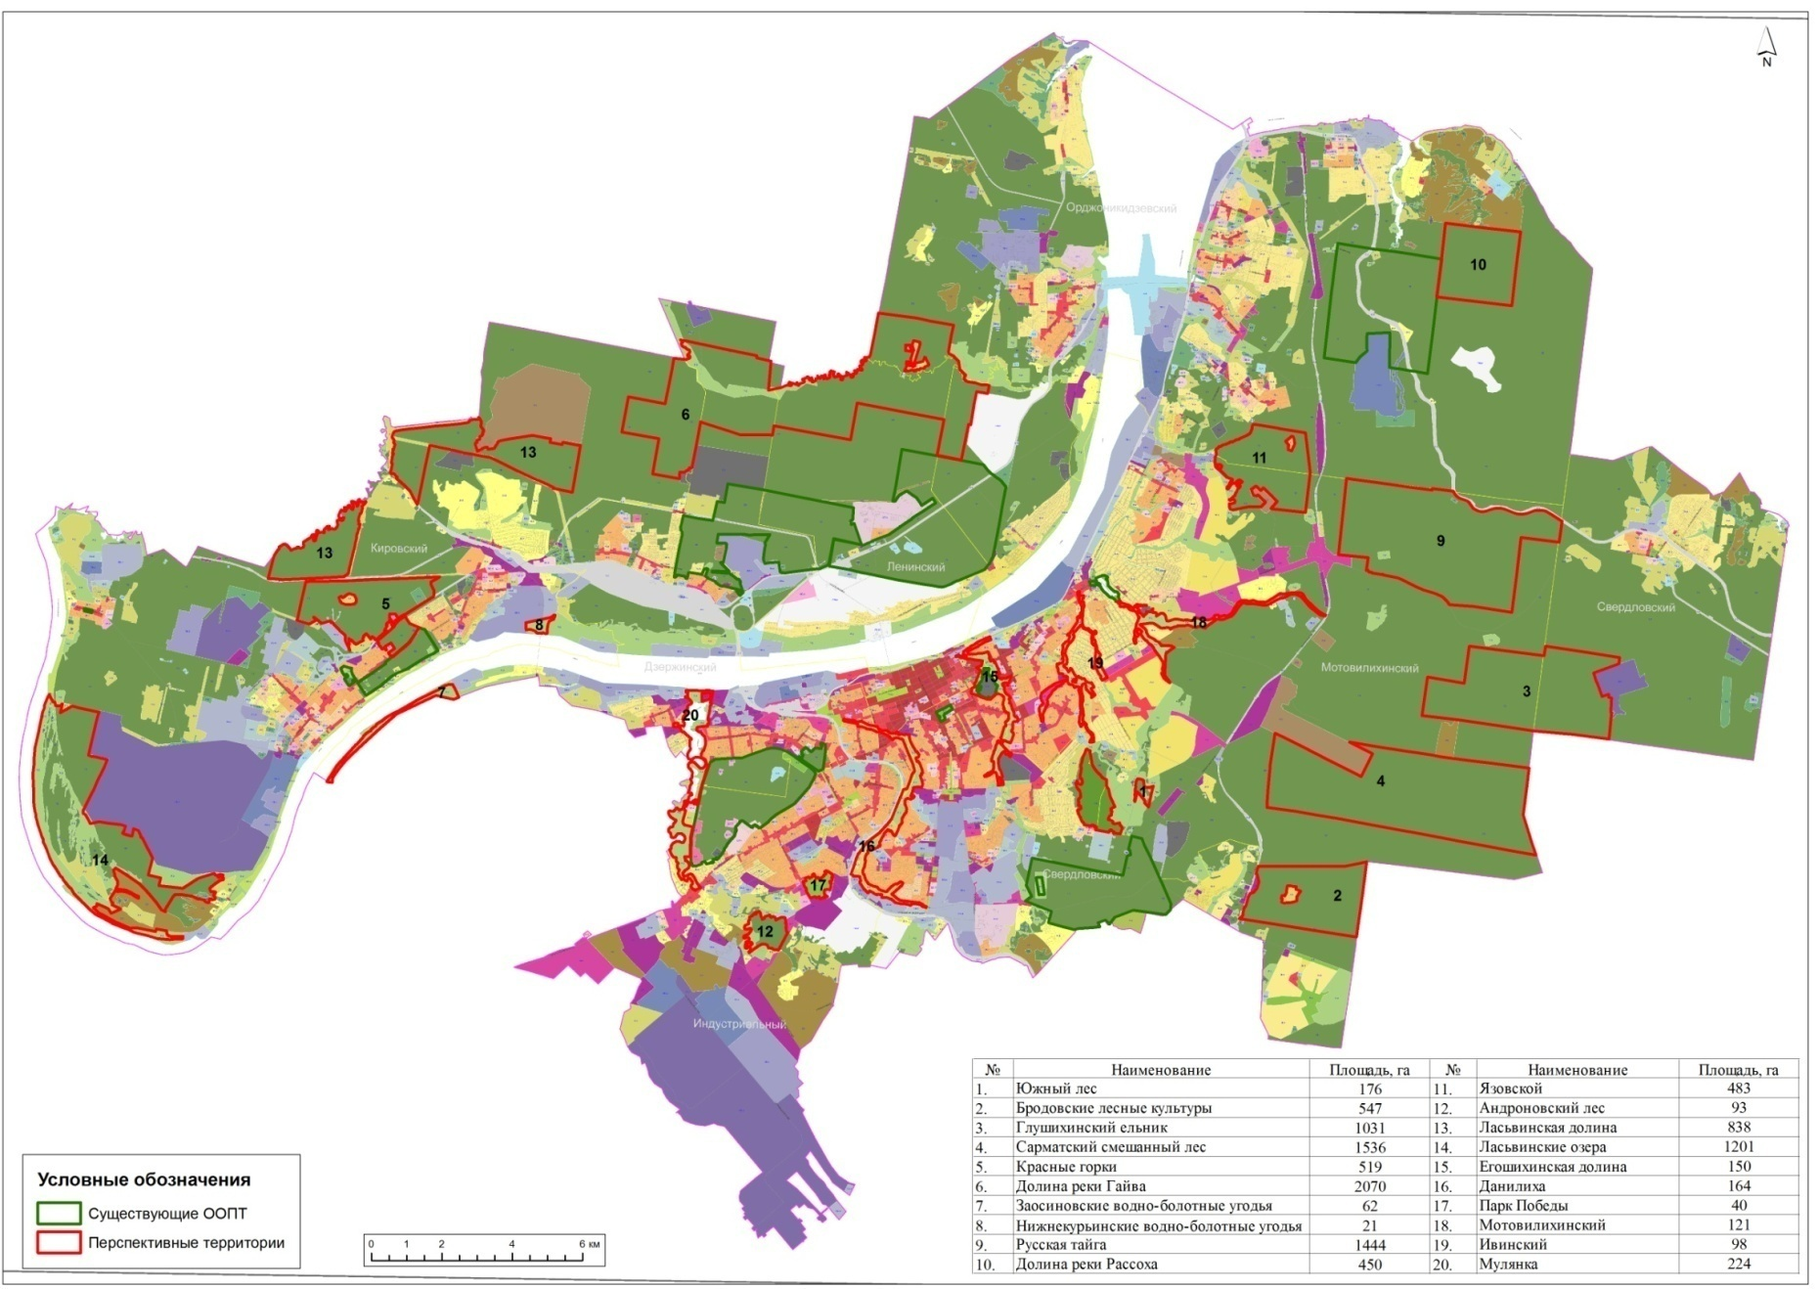Схема размещения перспективных территорий для развития сети ООПТ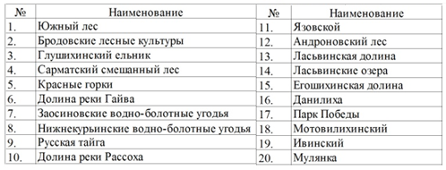

**Пояснительная записка к проекту**

**Комплексного плана развития системы особо охраняемых природных территории местного значения города Перми**

Комплексный план развития системы особо охраняемых природных территории местного значения города Перми (далее – Комплексный план) определяет основные направления деятельности органа самоуправления по сохранению и развитию природного каркаса города Перми.

Целью Комплексного плана развития системы особо охраняемых природных территории местного значения города Перми (далее – Комплексный план) является развитие системы особо охраняемый природных территорий местного значения (далее - ООПТ) путем повышения эффективности муниципального управления в сфере организации и функционирования системы ООПТ в интересах устойчивого развития города Перми, обеспечения экологической безопасности, охраны биологического и ландшафтного разнообразия, сохранения и рационального использования природного и культурного наследия.

Для достижения поставленной цели необходимо решить следующие задачи:

развитие существующей системы ООПТ;

продолжение формирования репрезентативной географической системы ООПТ;

обеспечение эффективной системы охраны природных и историко-культурных комплексов и объектов на ООПТ;

развитие эколого-просветительской деятельности на ООПТ.

В настоящее время на территории города Перми расположено 11 ООПТ местного значения.

Сведения о названии ООПТ, категории, площади приведены в таблице № 1.

На каждое ООПТ разработаны положения, регламентирующие режим охраны и использования ООПТ.

Таблица № 1

Сведения о существующих ООПТ местного и регионального значения

|  |  |  |  |
| --- | --- | --- | --- |
| Название ООПТ | Статус | Категория | Площадь, га |
| Черняевский лес | Местный | Охраняемый природный ландшафт | 685,97 |
| Закамский бор | Местный | Охраняемый природный ландшафт | 1033,0 |
| Верхнекурьинский | Местный | Охраняемый природный ландшафт | 857,0 |
| Левшинский | Местный | Охраняемый природный ландшафт | 952,0 |
| Липовая гора | Местный | Охраняемый природный ландшафт | 585,0 |
| Утиное болото | Местный | Охраняемый природный ландшафт | 11,83 |
| Сад им.А.М.Горького | Местный | Историко-природный комплекс | 8,8 |
| Сосновый бор | Местный | Историко-природный комплекс | 120,0 |
| Мотовилихинский пруд | Местный | Историко-природный комплекс | 20,74 |
| Новокрымский пруд | Местный | Охраняемый природный ландшафт | 1,77 |
| Егошихинское кладбище | Местный | Природный культурно-мемориальный парк | 29,44 |

Комплексный план подразделяется на два направления:

развитие существующей системы ООПТ;

дополнение системы ООПТ.

Развитие существующей системы ООПТ осуществляется в течение всей реализации комплексного плана и включает мероприятия указанные в таблице № 2.

Таблица № 2

Мероприятия по развитию системы ООПТ

|  |  |  |
| --- | --- | --- |
| Мероприятие | Исполнитель | Срок |
| Противопожарное обустройство, санитарные мероприятия, уборка территории от рассеянного мусора на ООПТ расположенных в границах Пермского городского лесничества | Муниципальное учреждение «Пермское городское лесничество | постоянно |
| Оборудование аншлагов природоохранной тематики | Управление по экологии и природопользованию администрации города Перми (далее - УЭП) | постоянно |
| Осуществление муниципального контроля в области использования и охраны особо охраняемых природных территорий местного значения | УЭП | постоянно |

Дополнение системы ООПТ осуществляется в три этапа:

первый этап – 2014 – 2016 годы,

второй этап – 2017 – 2019 годы,

третий этап – 2019 – 2022 годы.

Мероприятия, выполняемые при дополнении системы ООПТ указаны в таблице № 3.

Перечень ООПТ указан в Приложении № 1 к Комплексному плану.

Таблица № 3

Мероприятия, выполняемые при дополнении системы ООПТ

| Мероприятие | Исполнитель |
| --- | --- |
| Межевание земельного участка и постановка на кадастровый учет | УЭП |
| Разграничение собственности на поставленный на кадастровый учет земельный участок. | УЭП |
| Разработка карты (плана) зоны с особыми условиями использования территории | УЭП |
| Подготовка решения Пермской городской Думы об образовании ООПТ | УЭП |
| Подготовка постановления администрации города Перми об утверждении положения на соответствующей ООПТ | УЭП |

Территория ООПТ расположены соответственно на территории Пермского городского лесничества, территории районов города Перми.

На территории Пермского городского лесничества содержание ООПТ осуществляется муниципальным казенным учреждением «Пермское городское лесничество» в рамках Лесохозяйственного регламента, утвержденного постановлением Администрации города Перми №. 38-П от 05.05.2012.

На территории, за исключением Пермского городского лесничества, содержание ООПТ осуществляется территориальным органом администрации города Перми в пределах административных границ.

Управление по экологии и природопользованию администрации города Перми:

осуществляет муниципальный лесной контроль и муниципальный контроль в области использования и охраны особо охраняемых природных территорий местного значения;

осуществляет подготовку документов по организации, реорганизации и (или) ликвидации ООПТ местного значения на территории города Перми;

организует мероприятия по управлению и охране ООПТ местного значения управление по экологии и природопользованию администрации города Перми.

При подготовке документации об организации ООПТ должны быть проведен анализ социальных, эколого-экономических последствий создания ООПТ, градостроительного зонирования и сложившегося использования ООПТ.

Финансирование мероприятий, указанных в пунктах 5.2., 5.4 настоящей записки осуществляется в рамках муниципальной программы «Охрана природы и лесное хозяйство города Перми», утвержденной постановлением Администрации города Перми от 16 октября 2013 г. № 862.

До 2022 года на территории города Перми планируется организовать еще 20 ООПТ. Реализация мероприятий основных направлений Комплексного плана, решение ее задач и достижение поставленных целей позволит сформировать природный каркас города Перми, а также сохранить природное и историко-культурное достояние города Перми.

В частности, в среднесрочной перспективе будут решены вопросы:

актуализации факторов экологической безопасности, поддержания соответствующего качества окружающей среды на территории города Перми;

оптимизации существующей системы особо охраняемых природных территорий местного значения на основе принципов биогеоценотического масштабирования территорий охраняемых природных объектов и комплексов;

совершенствования правового механизма организации и функционирования особо охраняемых природных территорий, исключающего возможность утраты уникальных природных объектов и комплексов города Перми;

повышения эффективности обеспечения режима особой охраны, реализации мероприятий по текущему содержанию, организации функционирования и комплексного развития особо охраняемых природных территорий;

осуществления на системной основе комплексных мер по обеспечению режима особой охраны, нормирования и регулирования использования особо охраняемых природных территорий;

развития рекреационного потенциала особо охраняемых природных территорий на основе научно-исследовательской, эколого-просветительской и рекреационной деятельности, сопоставимой с целями и задачами создания и функционирования особо охраняемых природных территорий;

создания условий для удовлетворения потребностей населения города Перми в активном полноценном отдыхе, приобщении к культурным ценностям.

ФИНАНСОВО-ЭКОНОМИЧЕСКОЕ ОБОСНОВАНИЕ

к проекту постановления администрации города Перми «Об утверждении Комплексного плана развития системы особо охраняемых природных территорий местного значения города Перми»

Мероприятия по реализации Комплексного плана развития системы особо охраняемых природных территорий местного значения города Перми (далее – Комплексный план) требуют увеличение объемов затрат, осуществляемых за счет бюджета города Перми.

В соответствии с действующим законодательством для создания ООПТ требуется проведение мероприятий по межеванию земельных участков и установление муниципальной собственности на данные земельные участки, подготовка карты (плана) зоны с особыми условиями использования территории. Всего на проведение мероприятий по созданию 20 ООПТ требуется 4 200 тыс.руб.

Расчет стоимости создания каждого ООПТ будет проведен перед непосредственным созданием после уточнения границ земельных участков.

Начальник управления по экологии

и природопользованию

администрации города Перми А.А. Галанова

1. Схема размещения перспективных территорий для развития сети ООПТ прилагается (Приложение № 1 к настоящему Комплексному плану)
2. Мероприятия по развитию системы ООПТ местного значения осуществляются в рамках муниципальной программы «Охрана природы и лесное хозяйство города Перми», утвержденной постановлением Администрации города Перми от 16 октября 2013 г. № 862.